**图书商场使用说明书**

***管理员：为方便测试，账户为：gly 密码为123***

***用户：为方便测试，默认账户与密码为123***

**第一步：**进入登陆页面，选择用户类型，普通角色请选择**用户**；

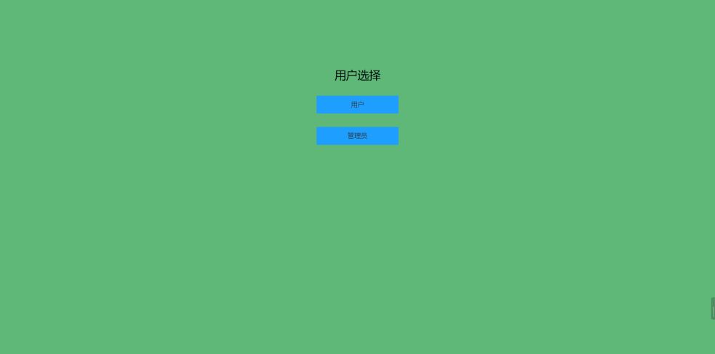

**第二步：**进入登陆界面，请输入用户名和密码；新用户可以点击**注册**链接进入注册页面，返回登陆首页请点击**返回角色选择**链接返回第一步页面；（为方便测试，默认账户与密码为123）

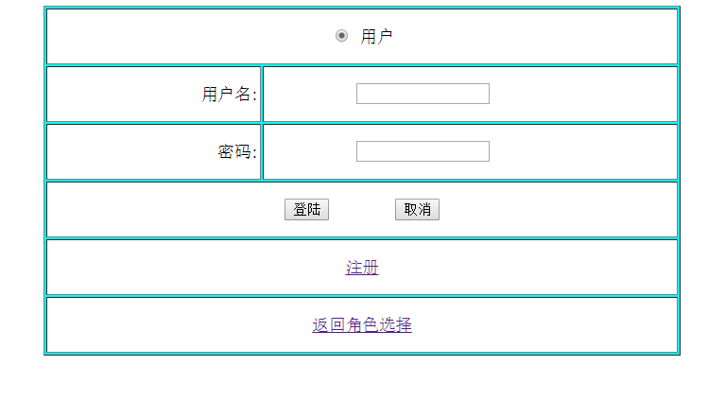

**第三步：**进入注册页面进行注册，若用户名相同则不会跳转回登陆页面并有相关提示：**信息不全，或已有相同用户名，无法注册，请重新填写**；请填写完整信息，点击确认返回登陆页面；

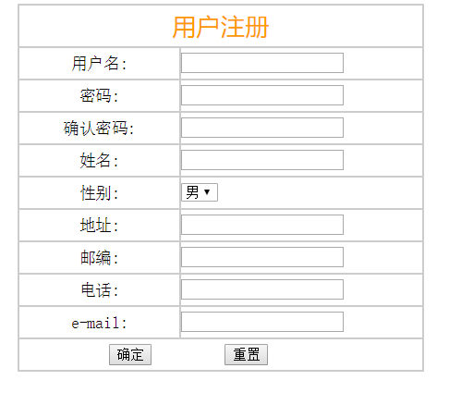

**第四步：**输入**账号密码**登陆进入商场页面；

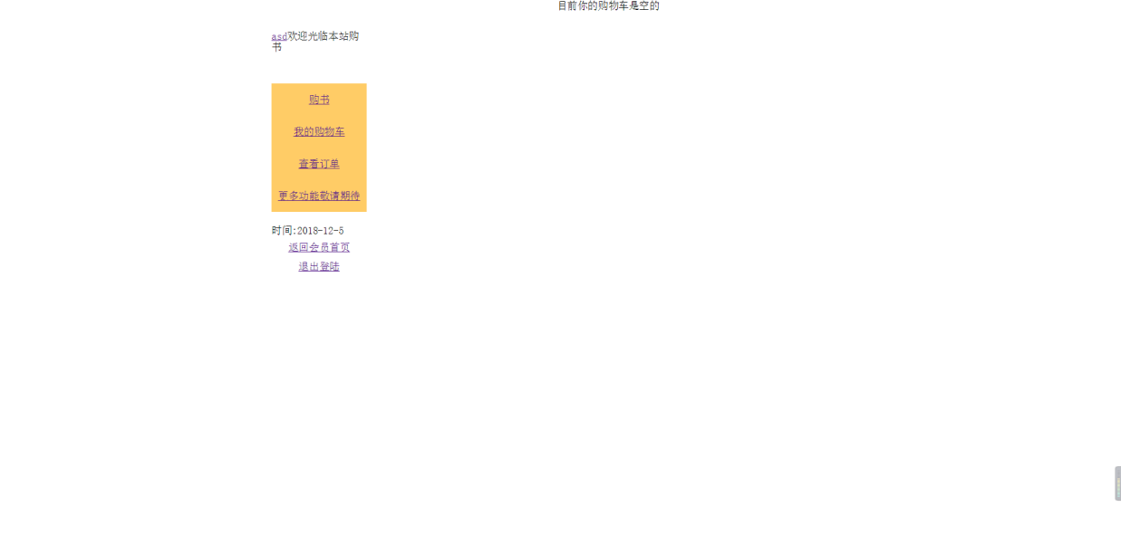

**第五步：**点击**购书**，进入购书页面，选择您要购买的书，并且输入您要购买的**数量**；点击**购买**进入**购物车页面**

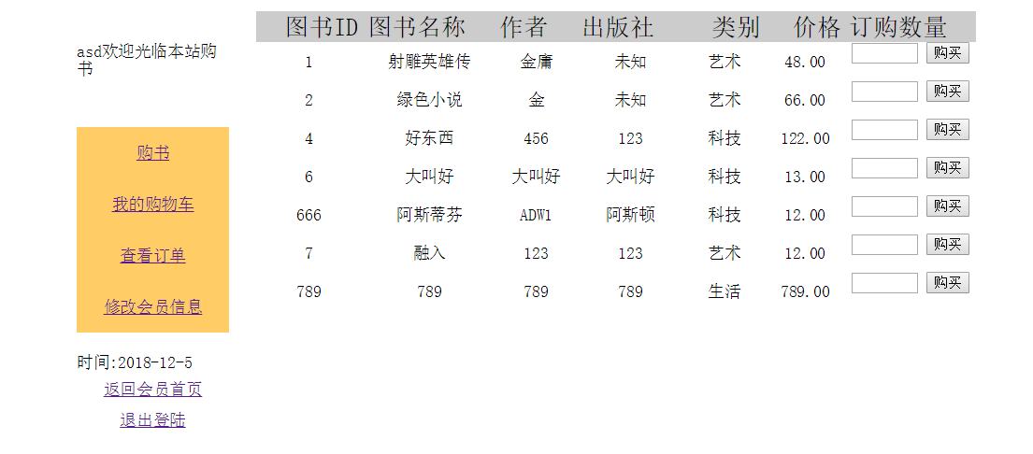

**第六步：**购物车页面如下图；点击**提交订单**提交订单并购买；点击**清空购物车**可清空购物车，点击**我不要了**取消购买相应书籍；

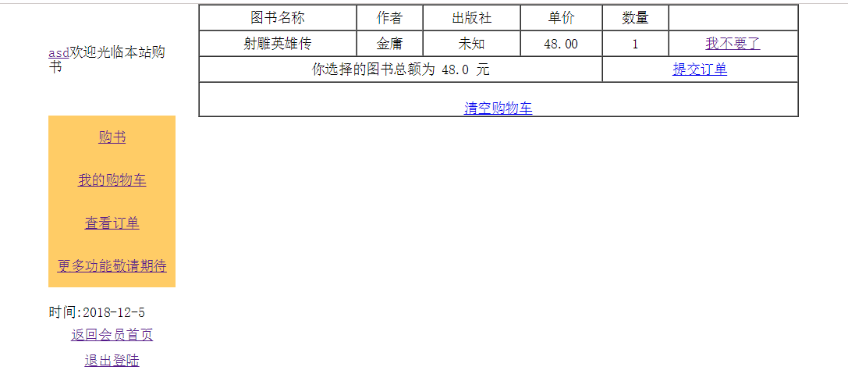

**第七步：**点击提交订单后跳转到订单详情，用户也可以通过点击**查看订单**看到该页面

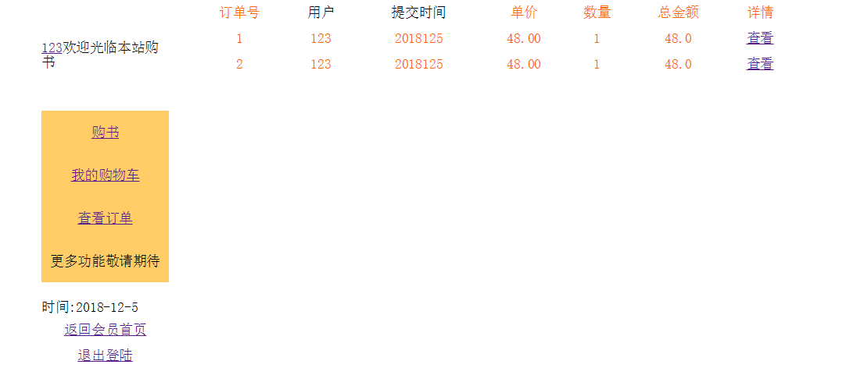

**第八步：**点击**退出登录**返回第一步页面；

**第九步：**点击**返回会员首页**进入购书页面；

**第十步：**修改个人信息，点击左上角**用户名**链接进入，第一次进入点击**刷新**后返回购书页面，请再次点击**用户名**，进入个人信息页面，点击**修改**即可修改个人信息，**返回**链接返回购物页面；

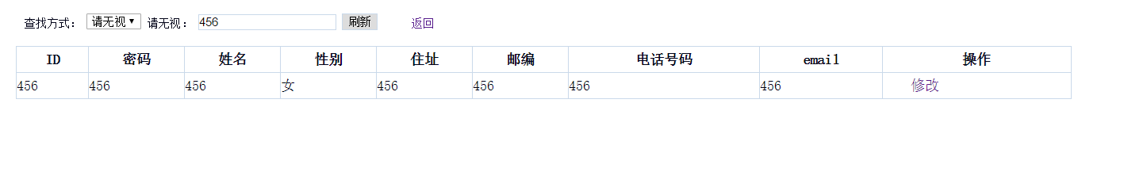

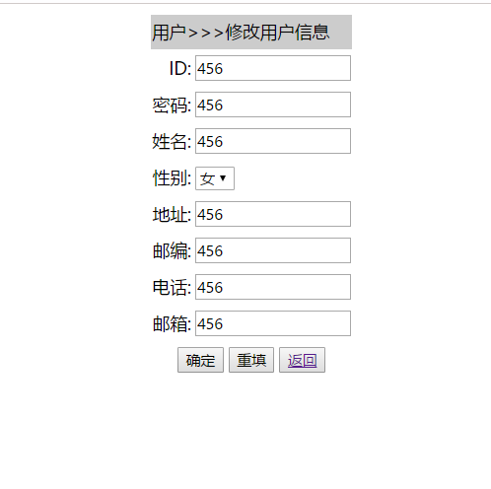

--------------------------------------以上为用户操作-----------------------------------------------------------------

------------------------------------------------------------------------------------------------------------------------------

------------------------------------------------------------------------------------------------------------------------------

------------------------------------------------------------------------------------------------------------------------------

------------------------------------------------------------------------------------------------------------------------------

------------------------------------------------------------------------------------------------------------------------------

------------------------------------------------------------------------------------------------------------------------------

------------------------------------------------------------------------------------------------------------------------------

------------------------------------------------------------------------------------------------------------------------------

------------------------------------------------------------------------------------------------------------------------------

------------------------------------------------------------------------------------------------------------------------------

------------------------------------------------------------------------------------------------------------------------------

------------------------------------------------------------------------------------------------------------------------------

------------------------------------------------------------------------------------------------------------------------------

------------------------------------------------------------------------------------------------------------------------------

------------------------------------------------------------------------------------------------------------------------------

------------------------------------------------------------------------------------------------------------------------------

------------------------------------------------------------------------------------------------------------------------------

-------------------------------------接下来为管理员操作------------------------------------------------------------

**第一步：**同用户第一步，点击**管理员**进入登陆页面；登陆页面与用户相同，可选择**注册**和**返回角色选择；*为方便管理员工，超级管理员可以在数据库中添加员工或者在注册页面注册员工，信息详细以便管理***

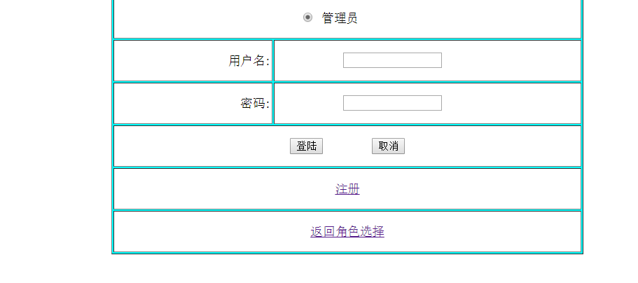

**第二步：**进入管理员首页，若信息不全可点击**查询**按钮进行刷新

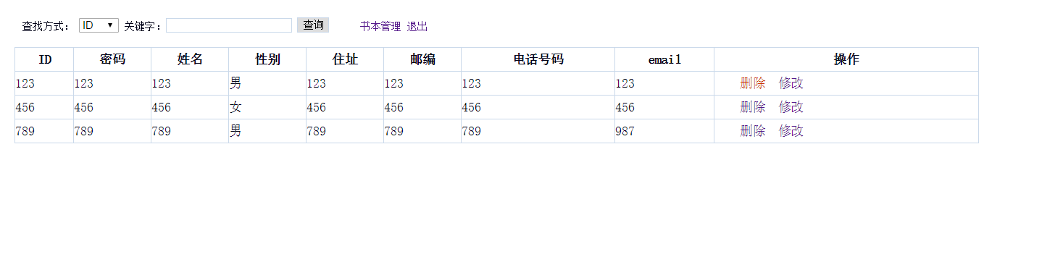

**第三部：**点击操作栏下的**删除**或**修改**可以进行对用户的操作；

点击**删除**直接删除；

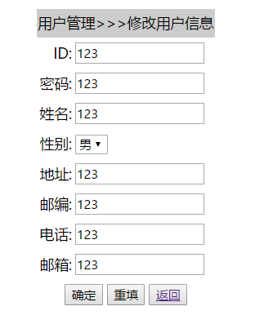

**第四步：**点击**书本管理**进入对书本的管理页面，进入后点击**查询**进行刷新；

点击操作栏下的**删除**或**修改**可以进行对书本的操作；

点击**删除**直接删除；

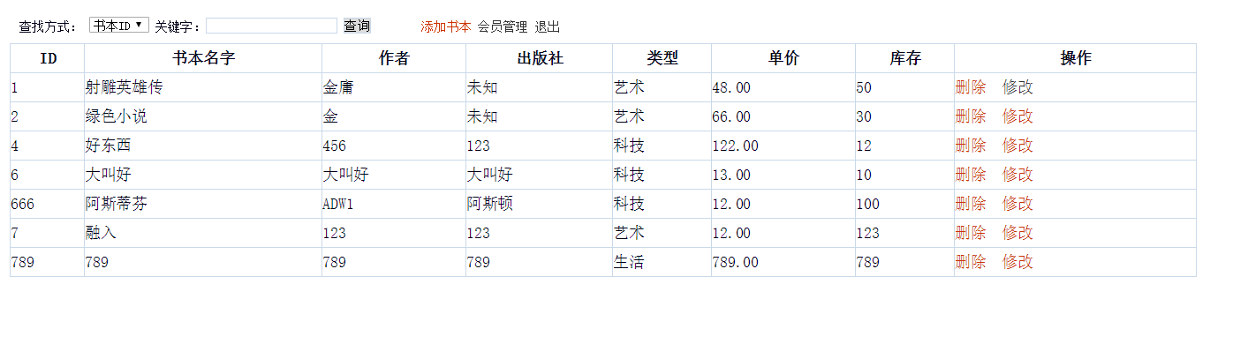

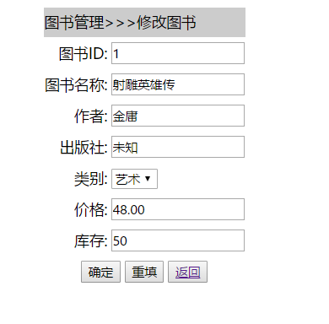

**第五步：**点击**退出**返回登陆首页；

/*

*系统还不够完善，更多改正敬请期待；

*/